情系白衣启新程，润心育人伴远航
——护理学院开展2026届毕业生系列座谈活动
为扎实做好2026届毕业生离校前的思想引领、价值塑造与建议征集工作，6月23日至24日，护理学院精心策划、分层分类举办了毕业研究生恳谈会、毕业生党员座谈会及毕业生代表交流会等系列活动。学院领导班子、各党支部书记、相关部门负责人、辅导员与毕业生代表齐聚一堂，在坦诚对话与温情互动中，共叙成长、共话未来。
毕业研究生恳谈会以“我与医大共成长”为主题，同学们围绕培养方案优化、课程体系革新、科研指导细化等核心议题踊跃建言。学院领导认真倾听，现场逐一回应，并记录下每一条宝贵建议。
在毕业生党员座谈会上，学院党委书记苏上贵勉励党员同志永葆初心，将个人理想融入国家卫生健康事业大局，在岗位上发挥先锋模范作用，以实际行动诠释医者担当。
随后的毕业生代表座谈会气氛热烈而温馨。毕业生围绕课程教学、校园生活等方面建言献策。苏上贵感谢同学们的勤勉付出，寄语大家传承护理精神，常回母校分享成长故事；院长程继文鼓励同学们深耕专业、拓宽视野、走向国际，以扎实的护理专业本领在全球健康事业中实现自我价值。
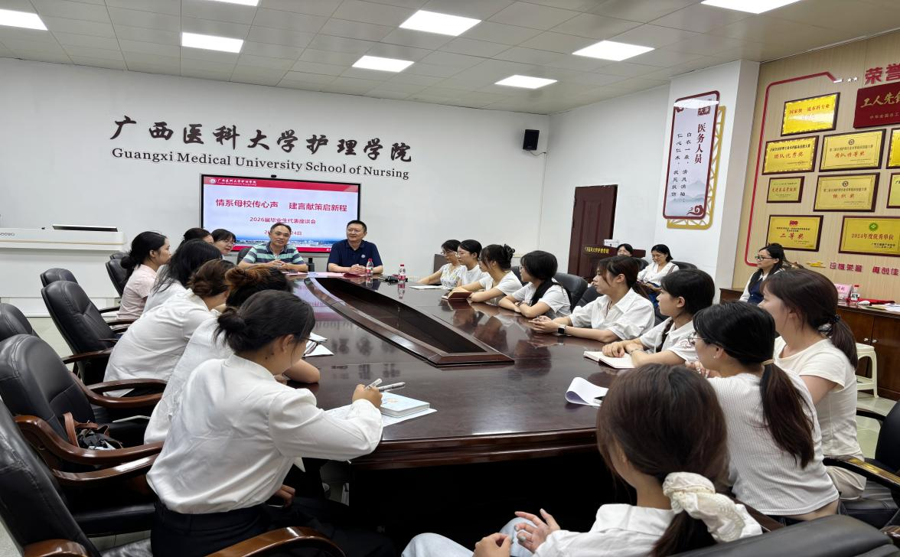
系列教育活动不仅强化了毕业生党员的身份认同与使命自觉，畅通了师生沟通渠道，传递了学院的暖心关怀。后续学院将持续整合资源、精准发力，全力培育有情怀、有能力、有担当的高素质护理人才。

